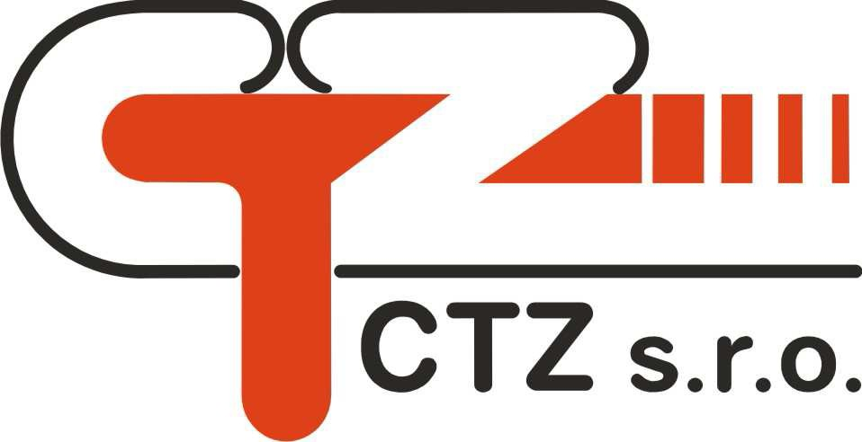Příloha č. 2 ke Smlouvě o dodávce tepelné energie

CENÍK

tepelné energie pro rok 2013 platný od 1.1.2013

Úroveň předání: z objektové předávací stanice

Cena z OPS | Kč / GJ
Cena bez DPH | 485,00 Kč

Konečná cena včetně DPH bude účtována dle novely zákona o DPH, kterou bude Poslanecká sněmovna schvalovat dne 18.12.2012, a bude platná od 1.1.2013.
17,5%
DPH  Cena s DPH | 84,88 Kč  569,88 Kč

15%
DPH  Cena s DPH | 72,75 Kč  557,75 Kč

Ing. Michal Chmela Petr Heincl
jednatel CTZ s.r.o. jednatel CTZ s.r.o.

